Nama : NOVI TRISTANTI

NIM : L200170167

Kelas : D

**Quiz**

1. Membuat Topologi Jaringan Seperti di bawah ini.

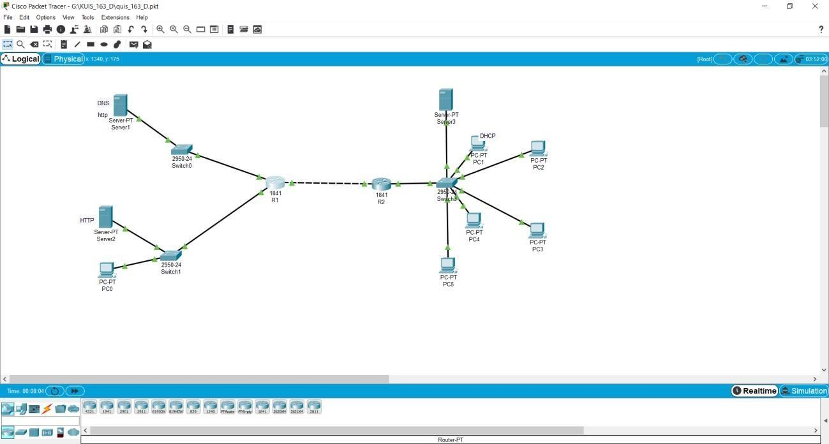

Terdiri Dari 2 Router R1 dan R2 kanan dan kiri. Yang di lengkapi dengan Switch, Server, PC.

1. Setting Server 1, 2 & 3. Seperti pada gambar di bawah ini.

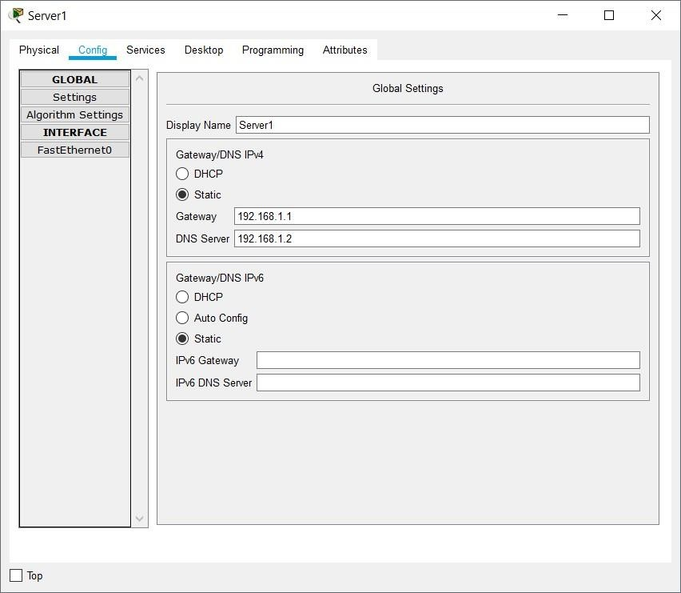

Gambar Di atas merupakan setting konfigurasi Server 1

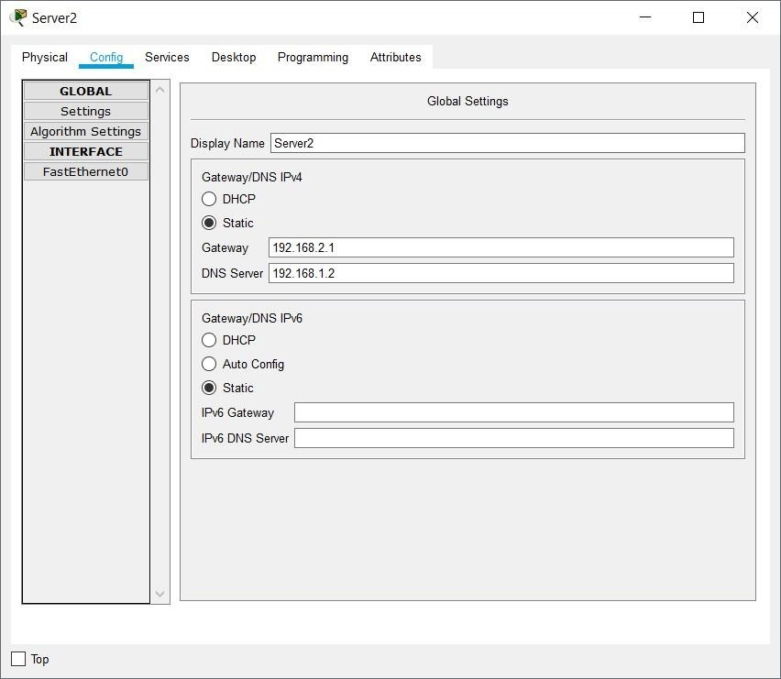

Gambar di atas merupakan Setting konfigurasi server 2

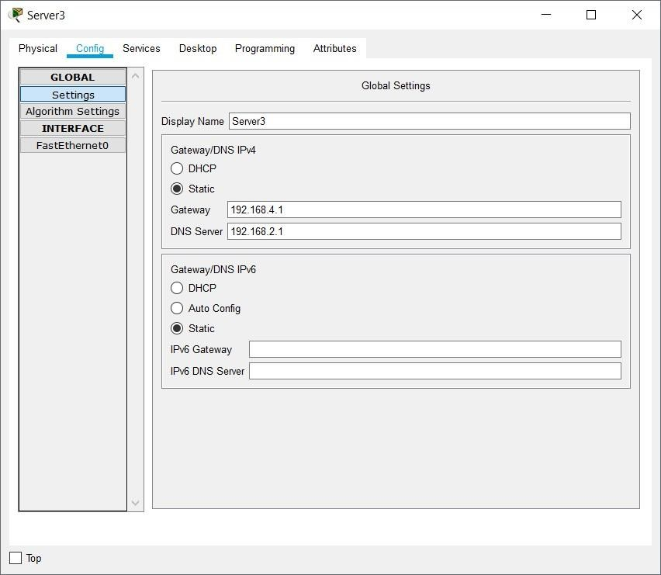

Gambar di atas merupakan Setting konfigurasi server 3

1. Konfigurasi Router. R1 dan R2.

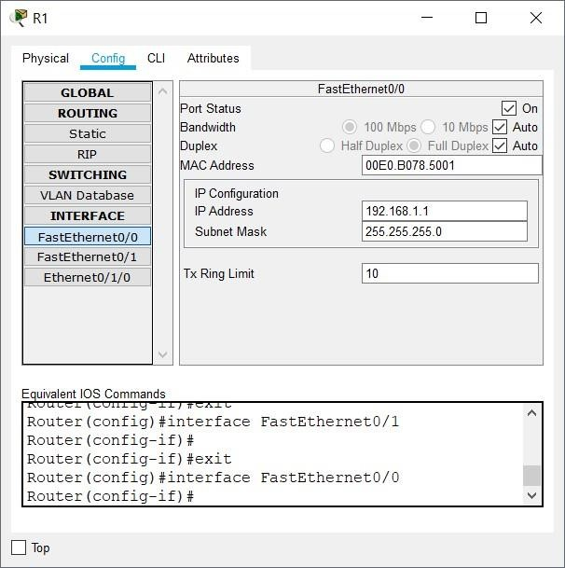

Gambar di atas merupakan konfigurasi Router R1 yang berada di sebelah kanan.

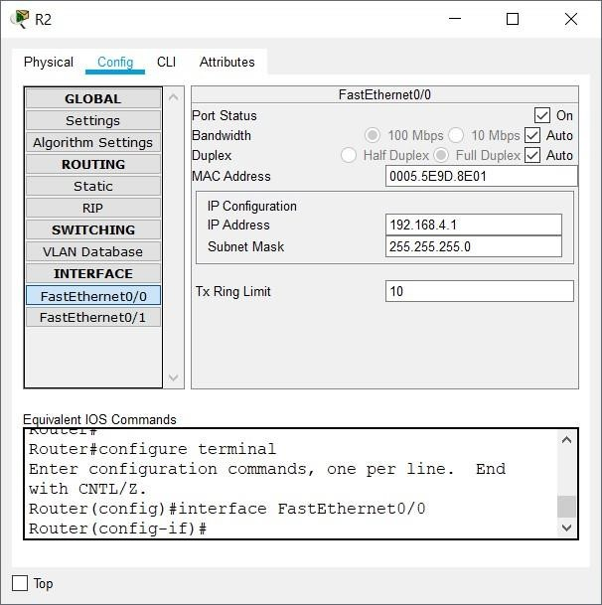

Gambar di atas merupakan konfigurasi Router R2 yang berada di sebelah kiri.

1. Setting Kepada Masing – Masing PC yang semuannya di setting sebagai berikut.

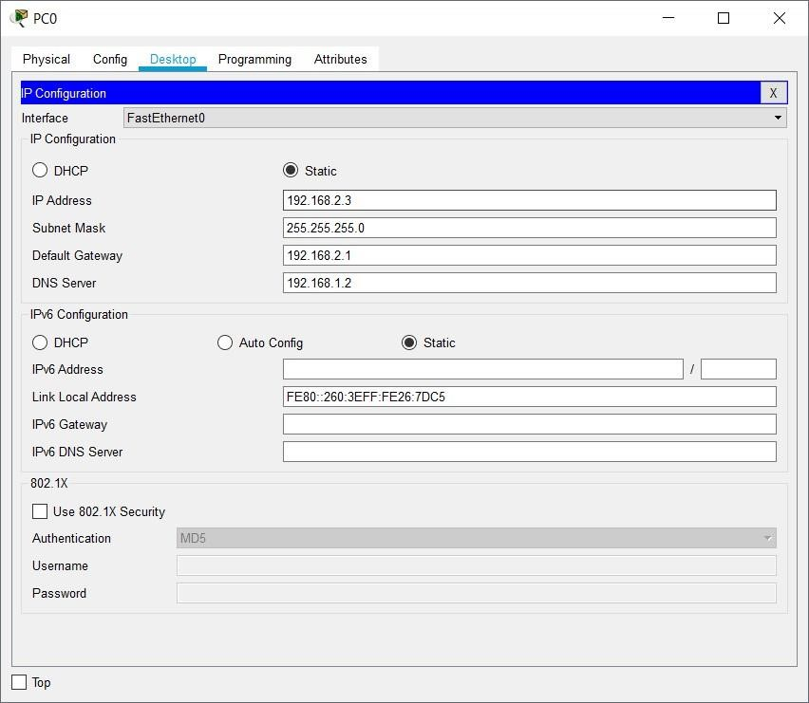

Gambar di atas merupakan konfigurasi PC 2-5. Tidak termasuk PC 1 karena PC 1 di setting ke konfigurasi DHCP.

1. Setting Server DHCP Server 1

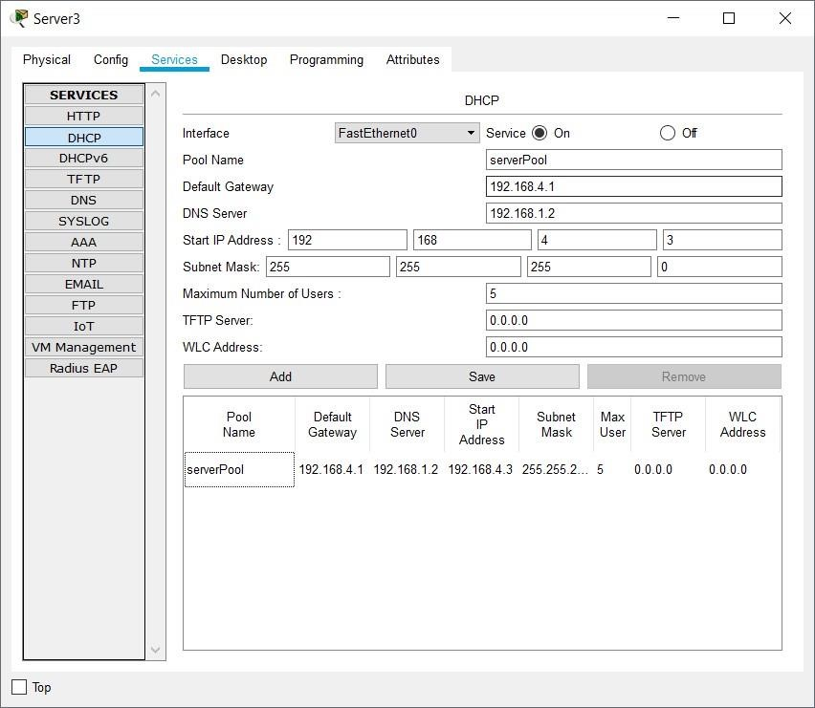

Gambar di atas merupakan setting konfigurasi DHCP yang di lakukan kepada pc 1.

1. Setting DHCP kepada PC 1

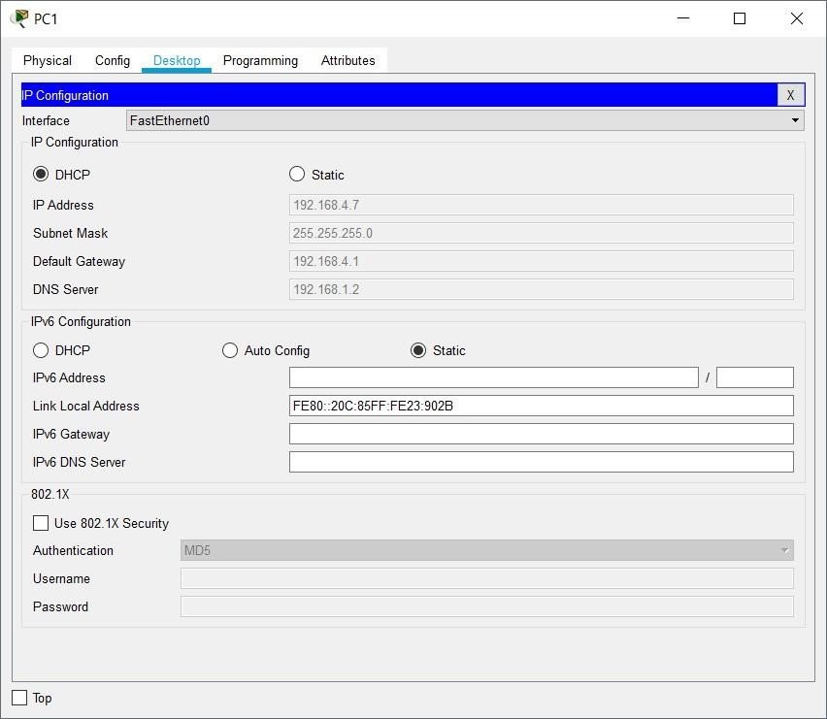

Gambar di atas merupakan setting Ip konfigurasi PC 1 agar dapat terkoneksi dengan DHCP Server 3.

1. Test Ping Kepada Komputer PC

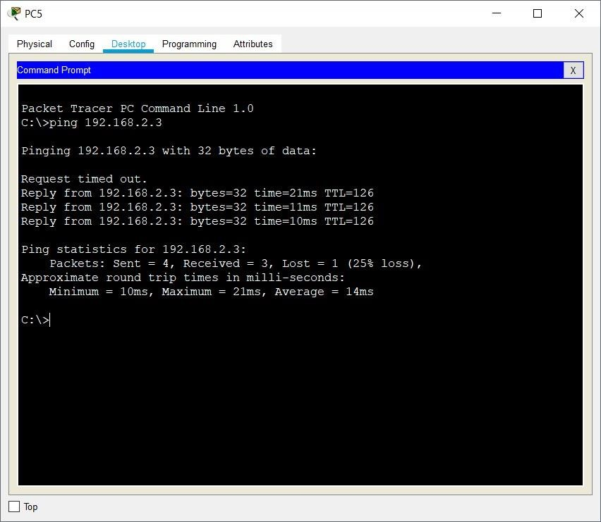

Gambar di atas merupakan Test Ping kepada Work Station pada topologi yang telah kita buat.

1. Test Web Browser. Kepada Ums.com

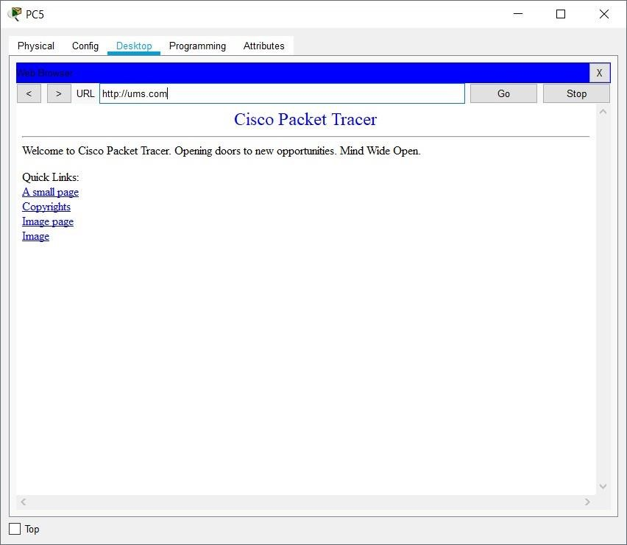

1. Test Web Browser (informatika.ums.com)

